Эмоциональная саморегуляция

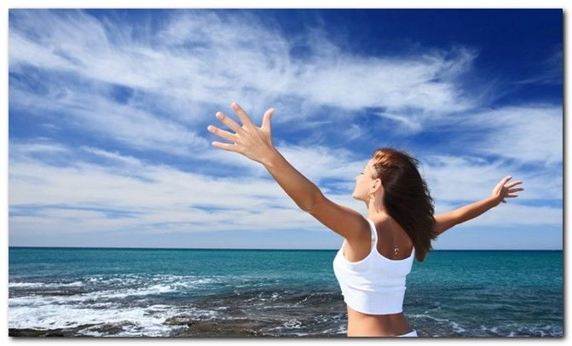

Не допускайте над собой власти отрицательных эмоций! Не давайте им приобрести застойный характер. Используйте приемы саморегуляции
и расслабления. Достигнуть расслабления можно различными средствами:
Аутотренинг.
Когда головной мозг находится в полудреме, он становится чувствительным к словам и мысленным образам. Поэтому перед сном или во время пробуждения, лучше всего говорить себе позитивные установки, которые помогают выработать здоровые привычки. Аутотренинг может применяться для различных целей: успокоение, улучшение сна, преодоление неуверенности в своих силах. Самое главное – регулярность и систематичность.
Поисковая активность. Основной фактор положительного противодействия стрессу – это поисковая активность. Чем более высокой активностью (познавательной и самоисследовательской) отличается человек, тем в меньшей степени он страдает от депрессии, апатии, невротической тревоги. Неслучайно человеку, который находится в состоянии переживания горя, часто советуют: «займись чем-нибудь», «смени обстановку», «помоги ближнему».
Двигательная реакция. Хороший способ смягчить последствия отрицательных эмоций – дать им выход через двигательную активность
(бег, прогулка, плавание, игры). Тогда нервное напряжение растворяется по мышечным каналам, не затрагивая сердечно-сосудистую систему, и тем самым снижается вероятность вредных последствий для организма.
Активное управление своими мыслями. Если вас одолели такие мысли: «Я неудачник», «У меня ничего не получается», «Все просто ужасно!», постарайтесь проанализировать ситуацию на предмет того, что
от вас не зависело. Осознание того, что вашей вины нет, или вы сделали все, что смогли, снимает ответственность с вас и дает облегчение. Если это ваш просчет, скажите себе: «Я приобрел опыт и в будущем постараюсь не совершать ошибок».
Временное снижение темпа жизни. Попытка успеть все за небольшой отрезок времени часто является причиной стресса. Эмоциональный стресс – неизбежный спутник такого образа жизни. Чтобы снизить напряжение, постарайтесь: делать одно дело, а не несколько одновременно; говорите медленнее; не обгоняйте по возможности других; планируйте время, делая перерывы в работе; чтобы не нервничать в очередях, носите с собой электронную книгу.
Исключение обиды в межличностных отношениях. Обида нередко возникает от индивидуальной, подчас и неосознанной, системы представлений о «должном» и является причиной долгих и мучительных переживаний. Занятие взрослой позиции во многом исключает проявление обиды. Например, если человек отзывчивый и постоянно помогает другим, он ожидает и от других такой же реакции. В реальности же это может и
не произойти. Здесь лучше всего отпустить ситуацию и не ждать помощи
в ответ, понимая, что никто в этой жизни нам ничего не должен.
Преодоление страхов. Постарайтесь идти по жизни без страха. Думайте больше о приятных моментах бытия. Если вас одолевают опасения, помогите себе сами, включите осознанность. Переключите свое внимание
на конкретные действия, а не на пустые переживания, и страхи уйдут.
Саморегуляция. Одним из эффективных способов расслабления является метод нервно-мышечной релаксации. Его секрет заключается
во взаимосвязи между отрицательными эмоциями и напряжением мышц. Негативные эмоции всегда вызывают мышечное напряжение: сжатие кулаков, статичность шеи, напряжение в мимике лица. Если научитесь произвольно снижать избыточное напряжение через расслабление мышц, это позволит снизить нервно-эмоциональное напряжение. Этот метод улучшает умственные способности, скорость реакции и координацию движений.
Глубокое дыхание не только поддерживает в нас жизнь. Правильное дыхание – это путь к расслаблению. Если вы ощущаете беспокойство, остановитесь и понаблюдайте за своим дыханием. Затем замедлите его. При глубоких вдохах вы расслабляетесь. Дышите с помощью мышц живота. Заметьте, что живот поднимается на вдохе и опускается на выдохе. Обратите внимание, как исчезает напряжение. Тренируйтесь для снятия напряжения несколько раз в день.
Визуальная образность – это метод расслабления можно использовать для очистки сознания. Представляйте себе, что находитесь в спокойном месте, которое даёт ощущение умиротворённости. Например, представьте себя на горном лугу, освещённом солнцем, или на пляже, на который набегают волны. Попробуйте рассмотреть мельчайшие детали окружающего пейзажа и сосредоточьтесь на визуальных ощущениях. Сконцентрируйтесь на звуке прибоя, соразмеряя его со своим дыханием. Услышьте пение птиц. Почувствуйте ласковый лучик на своей щеке. Воображение унесет далеко от всех стрессов. Если полностью расслабились, то почувствуете себя свежим и полным сил и энергии.
Самовнушение – это форма расслабления, объединяющая дыхание
и воображение. Эта методика включает сосредоточение дыхания и счёт
от 10 до 1. С каждым уменьшением числа на единицу при каждом выдохе
представляйте себе, как расслабляются по очереди все части тела.
Считая от 10 до 1, произносите про себя следующие фразы:
1. Я снимаю напряжение с каждым выдохом.
2. Я погружаюсь в себя. Звуки, физические ощущения и мысли остаются на поверхности.
3. Я чувствую, как погружаюсь всё глубже.
4. Я плыву по течению реки.
5. Моё тело лёгкое, как пёрышко, покачивается ветром.
6. Я глубоко в себе, я не волнуюсь и не ощущаю времени.
7. Я не думаю об окружающем мире.
8. Я расслаблен.
9. Я в мире с собой.

Психолог ГУ «Витебский областной
центр гигиены, эпидемиологии и
общественного здоровья» А.А. Диканова

